**Cuadernillo** 5º B **– Cuarta entrega**

**Matemática**

¡Hola chicas y chicos!

Acá estamos ara seguir trabajando juntos

Les recordamos que ***solo deben entregar las tareas solicitadas****,* a través de una foto o un documento de Word (como les resulte más fácil).



**Las tareas que deban ser enviadas estarán identificadas con este símbolo.**

5° “A” Marilina Collins enviar a

[collinsmatematicaecva@gmail.com](mailto:collinsmatematicaecva@gmail.com)

5° “B” Valeria Martín Tello enviar a

[ecva.profevaleria@gmail.com](mailto:ecva.profevaleria@gmail.com)

En ASUNTO: Nombre y apellido,

Matemática 5° grado “A” o “B”

Al igual que las actividades anteriores podrán encontrar todo el material en la **plataforma Classroom.**

***Les agradecemos a todos los que ya están usando nuestra aula*** y recuerden que por allí seguiremos respondiendo las consultas y será nuestra forma de estar en contacto para estar juntos a la distancia y aprender en forma colaborativa.

Les recordamos el Link para ingresar

<https://classroom.google.com/u/7/c/NTc0NTAxMjEwMzFa>

El Código de la clase: aqvgnzg

**Nota**: en esta entrega de actividades trabajaremos con diferentes cálculos, en caso de no poder imprimirlo **solo responde las consignas en tu carpeta colocando el número de cada punto, dibujo y /o solución**.

**Para empezar, vamos a repasar la regla de aproximación de números**

En forma oral recordamos la regla practica que concluimos en las actividades anteriores, conversamos en familia como la aplicaríamos a números con más cifras.

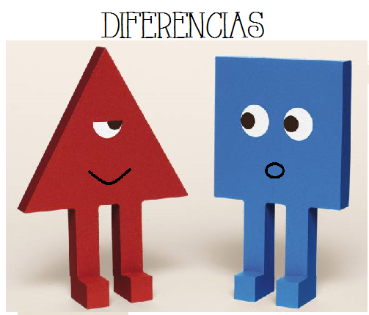Ahora trabajamos con el siguiente ejemplo:

Vamos a redondear a la unidad de mil más próxima al número 16.990.

¿Entre qué enteros de unidad de mil se encuentra el 16.990? Completa:

…………….> 16.990 < ………

Calcula la ***diferencia*** entre el valor real y los posibles valores aproximados

* 16.990 – 16.000 =
* 17.000 – 16.990 =

La diferencia entre el valor real, $ 16.990 y el valor aproximado, $16.000, es …………………

La diferencia entre el valor aproximado, $ 17.000, y el valor real, $16.990, es ………………

Compara las diferencias halladas …………. < …………….

Por lo tanto, el valor aproximado más cercano al precio real $ 16.990, es ………….

Retoma la siguiente información como ficha de estudio, desde lo formal:

Para redondear un número a una unidad cualquiera hay que fijarse en la cifra que le sigue a la derecha de dicha unidad. Si esa cifra es mayor o igual que 5, le sumamos 1 a la unidad considerada y convertimos en ceros las cifras que están a su derecha. Si esa cifra es menor que 5, dejamos igual la unidad considerada y convertimos en ceros las cifras que están a su derecha.

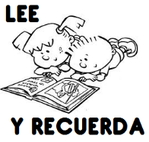



Practica:

1. Completa la tabla.

|  |  |  |  |
| --- | --- | --- | --- |
| NÚMERO | REDONDEO A LA  C. de mil | REDONDEO A LA  D de mil | REDONDEO A LA  U de mil |
| 400.689 |  |  |  |
| 179.909 |  |  |  |

1. **Seguimos entrenando para agilizar los cálculos mentales: **

Los dueños del restaurante Pizza Virtual quieren renovar los elementos de la cocina del local. Recibieron el siguiente presupuesto y estudian cuánto se deberá invertir aproximadamente, para comenzar a trabajar.

Necesitan una heladera de dos puertas, una cocina con horno, un lavavajillas y un lavarropa para el lavado de mantelería y uniformes

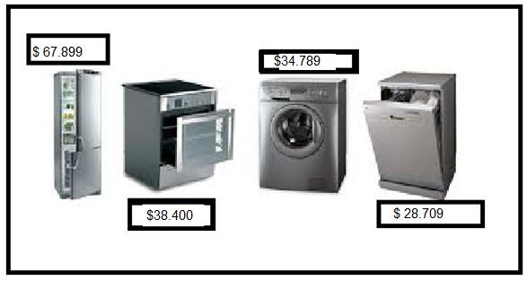

Para realizar el cálculo aproximado de la inversión, sigue los siguientes pasos:

1. Redondea a las unidades de mil cada número.

67.889 🡺…………… 38.400 🡺…………… 34.789 🡺……………28.709 🡺……………

1. Escribe la suma de los números redondeados a la unidad de mil y realiza el cálculo en forma mental:

…………………. + …………………. + …………………… = ………………………..

Rta.:……………………………………….

**VAMOS A APRENDER PROPIEDADES**

1. **Leé las siguientes situaciones:**

Los hermanos Joaquín y Laura fueron de compras a la librería Joaquín compró 6 colores fluo a $78 cada uno.

¿Qué cálculo debe realizar para saber el costo de todos los colores? Señala la opción correcta:

[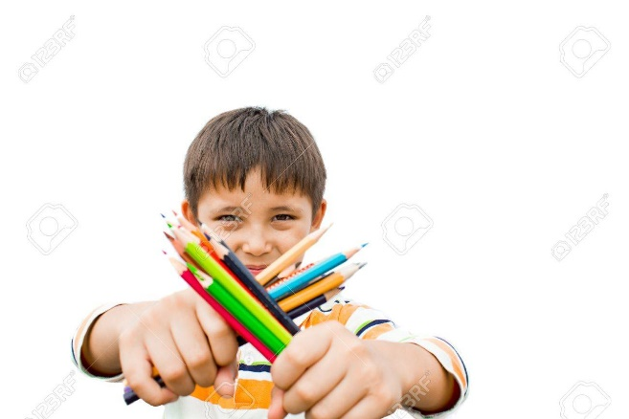](https://www.google.com.ar/url?sa=i&rct=j&q=&esrc=s&source=images&cd=&ved=2ahUKEwjm0MzPssLiAhX4HLkGHZ8ED1cQjRx6BAgBEAU&url=https://es.123rf.com/photo_14726661_ni%C3%B1o-con-l%C3%A1pices-de-colores-en-sus-manos.html&psig=AOvVaw2ILIIYIWflpcYkzsmWSetC&ust=1559276189793862)

6 x 72 =

72 x 6=

¿Por qué elegiste ese cálculo?

………………………………………………………………………………………………………………………………………………………………………………………………………………………………………………

[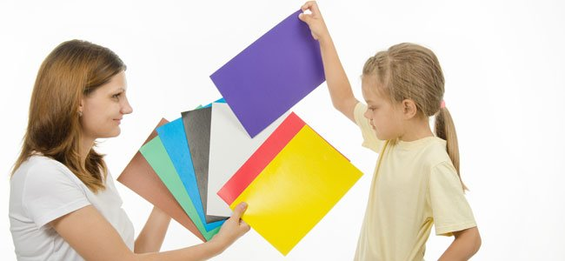](https://www.google.com.ar/url?sa=i&rct=j&q=&esrc=s&source=images&cd=&ved=2ahUKEwjL2rCGssLiAhUhGrkGHeanBsUQjRx6BAgBEAU&url=https://www.guiainfantil.com/articulos/salud/vision/como-ensenar-los-colores-a-un-nino-daltonico/&psig=AOvVaw0BjBc0_LiBTuBpnC1XLs53&ust=1559276033651266)

Laura hizo una compra de hojas de colores pasteles para las tareas de plástica de todo el año, compró 78 hojas, si cada hoja costaba $6 ¿Cuánto gastó en todas las hojas?

¿Qué cálculo debes realizar? Señala la opción correcta:

6 x 72 =

72 x 6 =

¿Por qué elegiste ese cálculo?

………………………………………………………………………………………………………………………………………………………………………………………………………………………………………………

Comparen los cálculos y los resultados. ¿Qué tienen en común? ¿En qué se diferencian?

………………………………………………………………………………………………………………………………………………………………………………………………………………………………………………

**Analizamos y acordamos como se llama esta propiedad de los cálculos multiplicativos**

PARA RECORDAR

Aunque cambie el lugar de los factores de una multiplicación, el **RESULTADO no** varía.

Esta es la **PROPIEDAD CONMUTATIVA.**

1. **Utiliza la propiedad conmutativa y descubre los factores que faltan en cada caso.**

|  |  |  |
| --- | --- | --- |
| **4 x 3 =12**  **…x 4 = 12** | **3 x 0 = 0**  **...x 3 = 0** | **2x3x4 =24**  **…x 4x2 = 24** |
| **7 x 1 x 5= 35**  **1 x 5 x …= 35** | **9x 4=36**  **4 X....=36** | **6x7 =42**  **...X6 =42** |

1. **Leé la siguiente situación y pensá.**

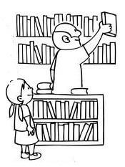

En la biblioteca de la ECVA, Luis tiene tres muebles tipo estanterías con 8 estantes, y cada uno tiene 12 libros. ¿Cómo podés saber qué cantidad de libros tiene Luis?

**La Seño Silvina lo pensó así:**

**(3 x7) x15**

**Luis lo pensó así:**

**3 x (7x15)**

1. **Explicá cómo lo pensó cada uno:**
   * Luis pensó…………………………………………………………………………………………........

……………………………………………………………………………………………………

* + Silvina pensó: ………………………………………………………………………………………….......

……………………………………………………………………………………………………

1. **Resolvé cómo lo pensó Luis: Resolvé cómo lo pensó Silvina:**
2. **Compará los resultados. ¿Cómo son?**

**.............................................................................................................................................**

1. **Compará los cálculos. ¿En qué se diferencian? ¿Qué tienen en común?**

…………………………………………………………………………………………………………………………………………………………………………………………………………………………………………………………………………………………………………………………………………………………………………………………………………………………………………………………………………

PARA RECORDAR

Los factores de una multiplicación pueden asociarse de varias formas sin variar el resultado. Esta es la **PROPIEDAD ASOCIATIVA.**

1. **Escribí al lado de cada multiplicación, la propiedad que se aplica.**

**Justificá en cada caso.**

(3 x 6) x 2 =3 x (6 x 2) ……………………………………….

2 x (3 x 5) x 2= (2 x3) x 5 x 2 ……………………………………….

6 x 9 x 1 = 9 x 1 x 6 ………………………………………...

1. **A Martina le encantan los squishy, para su cumple, sus amigas le regalaron 3 cajas distintas de estos personajes coleccionables ¿Ella quería saber cuántos squishy había en total?**

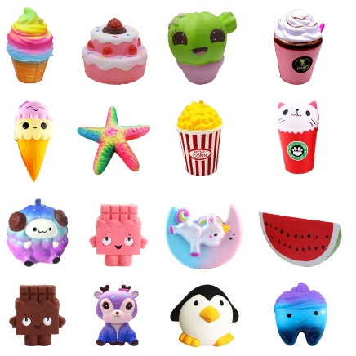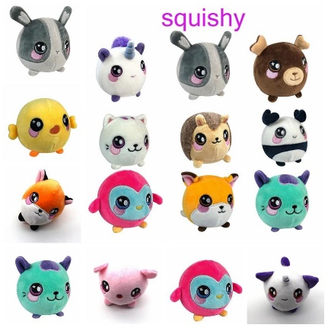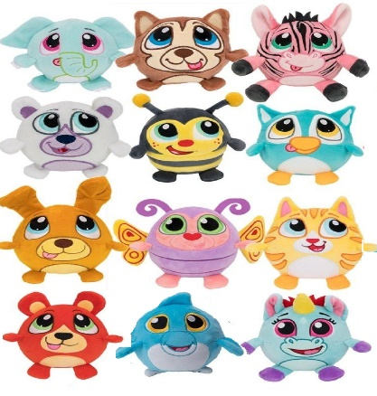

1. Releemos el problema y debatimos en grupos.
2. ¿Qué pide el problema?
3. ¿Qué cálculo harían para llegar a la solución del problema?
4. Estos cálculos realizaron Camila y su hermano

Su hermano lo resolvió así:

4 x (4 + 3 + 2) =

Martina hizo el siguiente cálculo:

4 x 4 + 4 x 3 + 4 x 2 =

Expliquen, qué pensó Camila.............................................................................................

……………………………………………………………………………………………………………

Qué pensó su hermano....................................................................................................................

……………………………………………………………………………………………….

Resuelvan

El cálculo de Camila El cálculo de su hermano

¿Quién realizó el cálculo correcto? ¿Por qué?

Comparamos los cálculos y anotamos qué observamos en común y qué diferencias tienen.

…………………………………………………………………………………………………………………….

Acordamos en que se aplicó una propiedad distributiva de la multiplicación con respecto a la suma.

PARA RECORDAR

El producto de un número por una suma es igual que la suma de los productos del número por los sumandos. Esta es la propiedad **DISTRIBUTIVA** de la multiplicación con respecto a la suma.

1. **Aplicamos la propiedad distributiva**
2. 4 x (5 +6) = ______x________+______x______=______+_________=_____
3. 3 x (4+9) = ______x________+______x______=______+_________=_____
4. 6 x (8+3) = ______x________+______x______=______+_________=_____
5. 5 x (2+6) = ______x________+______x______=______+_________=_____
6. **Resolvemos respondiendo las preguntas**

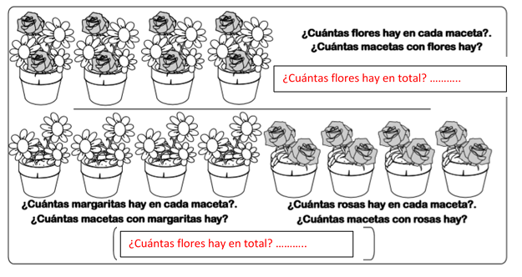

**Resuelve de dos maneras distintas las siguientes situaciones …**

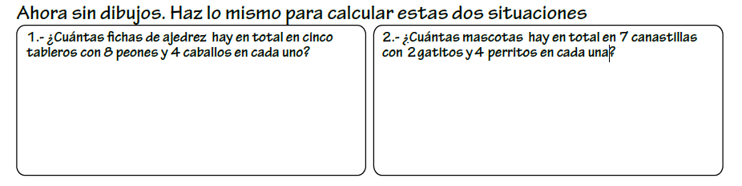

1.  **¡Agilizando mentes!**

**Resolvé los siguientes cálculos, observó con atención los productos y anotá tus conclusiones:**

|  |  |
| --- | --- |
| 52 x 10 =  6 x 100 =  12 x 1.000 =  8 x 10.000 = | **Cuando multiplicamos un número por la unidad seguida de ceros, el producto es…**  ……………………………………………………………………………………………… |
| 5 x 20 =  6 x 30 =  3 x 70 =  4 x 50 = | **Cuando multiplicamos un número por enteros de decena, el producto es…**  ……………………………………………………………………………....................... |

1. **Resolvé los siguientes cálculos aplicando la propiedad distributiva. (mirá el ejemplo)**

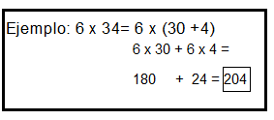

8 x 12=

7 x 30=

9 x 15=

1. **Resolvé aplicando la propiedad distributiva con respecto a la suma.**

8 x (6 + 3) =

12 x (3 + 9) =

5 x (7 + 15 + 3) =

1. **Inventa un problema que se resuelva con 58 x 12 y otra con 12 x 58**

* Resolverlos y comparar los resultados. ¿Son iguales? ¿Por qué? ¿Qué nombre recibe esta propiedad que indica que el resultado de una multiplicación no cambia al cambiar el orden de los factores?

Plástica

Mis queridos estudiantes: Acá seguimos buscando otras maneras de acompañarnos mutuamente y divertirnos aprendiendo cosas interesantes ¿cómo siguen ustedes en casa? Los trabajos que hemos recibido son magníficos y creo que van a seguir siendo geniales. Compartamos nuestras tareas en familia si es posible así son más divertidas.

Las direcciones de contacto son [senoflaviastica@gmail.com](mailto:senoflaviastica@gmail.com) y [artesvisuales2050@gmail.com](http://artesvisuales2050@gmail.com) según correspondan a Turno mañana y Turno Tarde. Allí podrán enviar fotografías de sus producciones como así también acercar dudas si las tuvieran. Un abrazo virtual

Vamos a aprender una nueva técnica de trabajo- Vamos a **Intervenir** imágenes. ¿Qué es eso???

Es utilizar de base una imagen sacada de revistas, publicaciones, fotografías y dibujar o pintar sobre ellas con diferentes materiales (marcador, témperas, crayones) para convertirla en otra imagen que ahora es propia. Es una tarea muy divertida que podemos hacer para cambiar el sentido de la imagen original y convertirla en algo más poético o más gracioso.

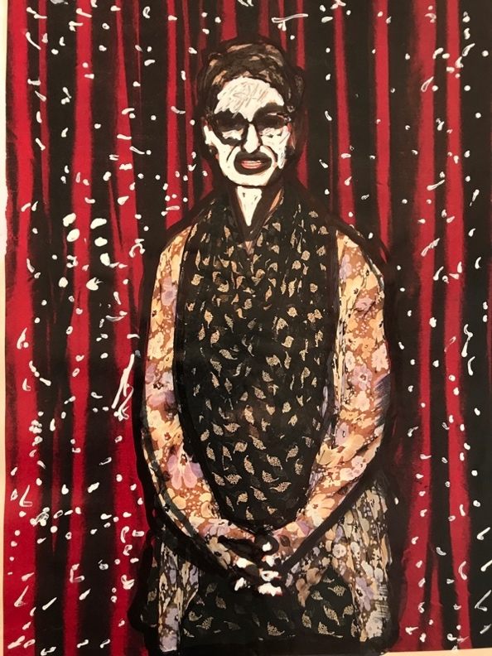

Esto se puede hacer con fibras, corrector y témperas. ¿No es genial? Fíjense cómo remarcar la imagen con un fibrón convierte rápidamente la foto en un dibujo. ¡Seguramente sus trabajos me asombrarán!!

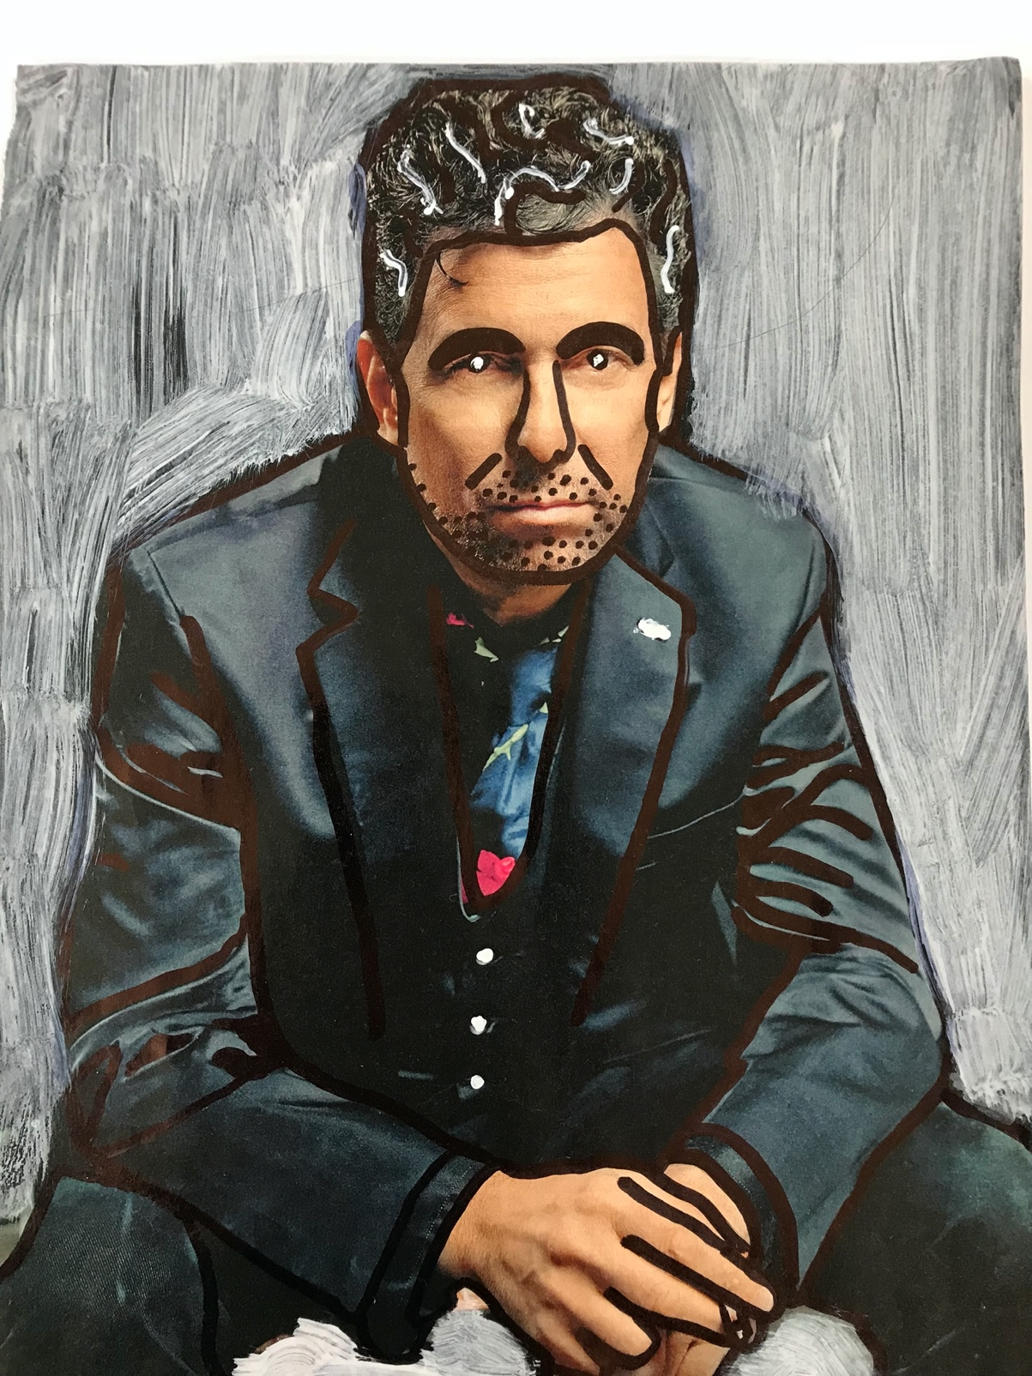

Intervención collage

**Ciencias Naturales**



**¡Hola chicas…! ¡Hola chicos…!**

***¿Cómo andan? Les mando #VamosQueSePuede! #YoTeExtraño!***

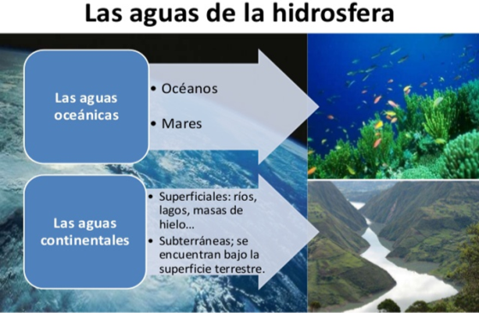***Les propongo que retomemos lo que estuvimos trabajando para que luego avancemos un poquito más…***

***¿Se acuerdan?***

**Para repasar, y poder resolver las actividades que siguen, podés ver estos dos videos que te ayudarán a ordenar la información:**

* **Los** **estados del agua en la naturaleza:** <https://www.youtube.com/watch?v=CF-JVFINsws> (EDUTECA)
* **El ciclo del agua**: <https://www.youtube.com/watch?v=QDCohXW6blg> (HAPPY LEARNING)

**Ahora, entonces:**

**1- Completá** el esquema del CICLO DEL AGUA con el nombre de cada proceso:

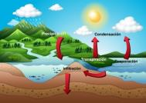

**2- Completá** el siguiente cuadro con la información que aparece en ambos videos:

EL AGUA EN LA NATURALEZA LA ENCONTRAMOS…

|  |  |  |  |
| --- | --- | --- | --- |
| En Océanos | En Continentes | Bajo tierra | En el aire |
| Agua  ……………………… | Agua  ………………………. | Agua dulce  (subterránea) |  |
| En estado/s  ……………  ……………  …………… | En estado/s  ……………  ……………  …………… | En estado/s  ……………  ……………  …………… | En estado/s  ……………  ……………  …………… |
| Ejemplos:  ……………………….  ……………………… | Ejemplos:  Ríos,………………..  ………………………. | Ejemplos:  ……………………….  ……………………… | Ejemplos:  ……………………….  ……………………… |

En nuestra provincia de Mendoza sabemos que la cantidad de nieve que cae en la montaña en invierno es fundamental para no tener escasez de agua en verano…

**3-** ¿Te animás a explicar con tus palabras cuál es la relación entre las nevadas y el caudal de los ríos?

**………………………………………………………………………………………………………………………………………………**

**………………………………………………………………………………………………………………………………………………**

**………………………………………………………………………………………………………………………………………………**

**………………………………………………………………………………………………………………………………………………….…**

¡Muy bien!!! Hasta aquí aprendimos sobre el susbsistema HIDRÓSFERA: los distintos ambientes acuáticos del planeta y los organismos vivos que se adaptan a vivir allí. También tomamos conciencia de la importancia de cuidar el agua en todo momento y las formas y tipos de agua que podemos encontrar en la naturaleza.

Ahora estudiaremos sobre **el agua como sustancia** y las diversas combinaciones de las que puede formar parte. En la siguiente entrega de actividades profundizaremos sobre el tema.

**4- Para leer y resolver:**

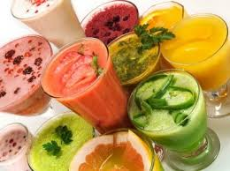Ale quiere festejar su cumpleaños en casa, preparando bebidas saludables. Para organizarlo, le consultó a la familia qué ingredientes preferirían entre los siguientes…

Jugo de naranjas, frutillas, duraznos,

ananá, yogur, agua mineral,

cereales, leche, agua mineral, té

1. ¿Qué bebidas podría preparar Ale con los alimentos anteriores?

………………………………………………………………………………………………………………………………………………

………………………………………………………………………………………………………………………………………………

1. ¿Cómo quedarían terminadas las preparaciones? **Dibujalas**:

**N° 1 N° 2 N° 3 N° 4**

1. ¿Te animás a completar el siguiente cuadro a partir de los puntos a y b?

|  |  |  |  |
| --- | --- | --- | --- |
| Preparado | Componentes | Componentes sólidos | Componentes líquidos |
| 1. |  |  |  |
| 2. |  |  |  |
| 3. |  |  |  |
| 4. |  |  |  |

**5- Reflexionamos…**

**a- El agua mineral y el té que pensó servir Ale en su cumple ¿también serán mezclas?**

………………………………………………………………………………………………………………………………………………

**b- ¿Por qué?**

………………………………………………………………………………………………………………………………………………

………………………………………………………………………………………………………………………………………………

6- Mirá este video: ***Mezclas y separaciones***: <https://www.youtube.com/watch?v=2FPaXer7AN0> y **Completá**: (hasta minuto 2:50”)

|  |  |  |
| --- | --- | --- |
|  | Materiales |  |
| Sustancias …………………….  Ejemplos |  | ……………………………………  Ejemplos: |
|  |  | Pueden ser  Homogéneas o ……………..…..……………. |

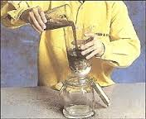En muchas actividades de nuestra vida cotidiana se preparan diferentes tipos de mezclas: cuando se junta arena, cemento, cal y agua para revocar una pared, cuando se elabora una comida a partir de varios ingredientes; cuando se prepara un medicamento.

Las mezclas materiales pueden contener elementos en distintos estados de agregación: componentes sólidos, líquidos y gaseosos.

7- ¡**A curiosear!**: Con autorización de un adulto, **revisá** tu heladera y el botiquín de la casa y luego, **anotá y dibujá** todas las mezclas que reconocés.

1. A partir de las mezclas que buscaste… ¿qué diferencias encontrás entre cada una de ellas?

………………………………………………………………………………………………………………………………………………………………………………………………………………………………………………………………………………………………………………………..

1. ¿Cuáles son algunos de sus componentes?

…………………………………………………………………………………………………………………………………………………….

**TIPOS DE MEZCLAS CON AGUA**

**¿Te ha pasado alguna vez que al preparar un jugo te queda muuuuy dulce?**

**¿O también otras veces, que te queda desabrido o “aguado”?**

**¿Por qué crees que pasa eso? Escribí tu hipótesis:**

**................................................................................................................................................................**……………………………………………………………………………………………………………………………………………………………..………

**“El agua es el solvente universal” *¿Qué querrá decir eso?***

Vemos el video: **¿*Qué es una solución? Soluto y solvente***: <https://www.youtube.com/watch?v=XtqzGh-VTt4>

8- A partir del video podrás **responder**:

1. ¿Qué es una solución?
2. ¿De qué otra manera se puede llamar a las soluciones?
3. ¿Qué partes tiene una solución?
4. ¿En qué estado pueden aparecer las soluciones?
5. ¿Por qué se dice que el agua es el SOLVENTE UNIVERSAL?
6. ¿Qué ejemplo de soluciones nombra el video?

|  |  |  |
| --- | --- | --- |
| SOLUCIÓN | SOLUTO | SOLVENTE |
|  |  |  |
|  |  |  |
|  |  |  |

***¿Qué pasa cuando el agua se mezcla con aceite?, ¿y cuando se mezcla con azúcar?***

Existen **distintos tipos de mezclas** y cada uno tiene características específicas.

No todas las mezclas presentan las mismas características: podemos clasificarlas en mezclas homogéneas o mezclas heterogéneas (las estudiaremos más adelante)

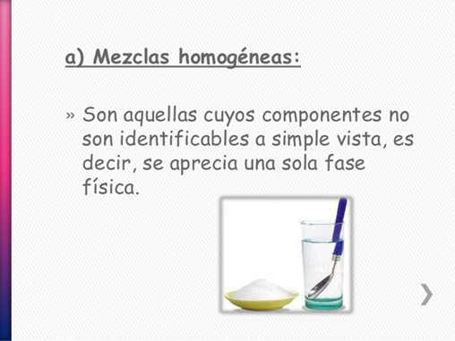

Estos son algunos **ejemplos** de **MEZCLAS HOMOGÉNEAS**

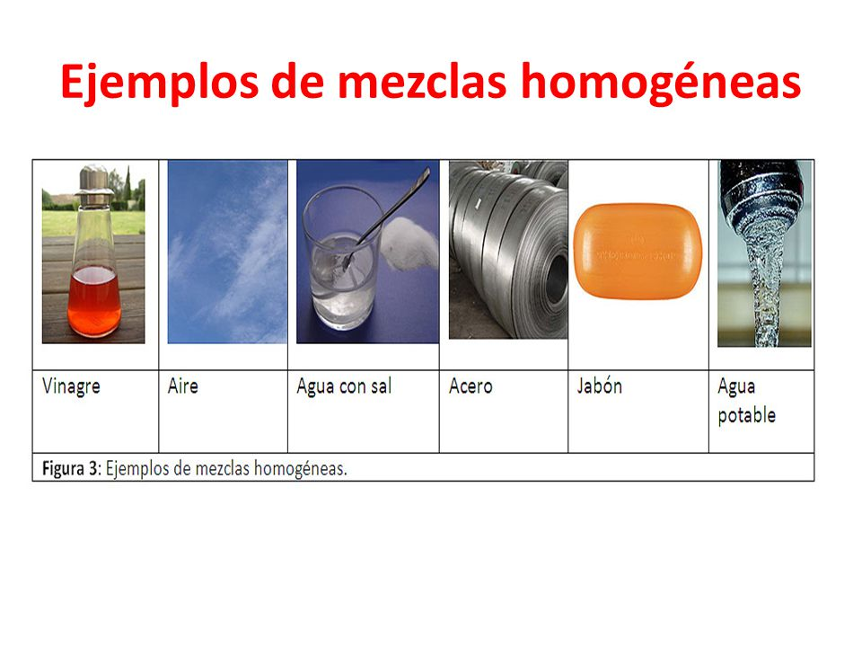

Algunas veces es muy fácil darse cuenta de que hay una mezcla porque se la ve a simple vista, la ensalada de frutas: tiene manzanas, bananas, naranjas, uvas, frutillas... y cada uno de estos ingredientes es un componente. Estas son mezclas heterogéneas ya que se pueden reconocer a simple vista los componentes que las forman.

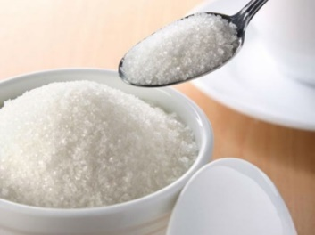**9- *Experimentamos…* El agua y las disoluciones**

Es muy común que utilices azúcar a diario para endulzar la leche, sobre el pan con manteca o sobre las tortas fritas en un día de lluvia; o que la veas utilizar en casa en preparados de tortas y postres.

¿Qué sucede cuando mezclamos agua y azúcar?, ¿desaparece?

Materiales:

* Tres vasos o tazas.
* Un recipiente con azúcar.
* Tres cucharitas.
* Agua fría de la heladera (puede ser con hielo).
* Agua caliente.
* Agua tibia.
* Un cronómetro (puede ser de celular o reloj)

Procedimiento:

* Preparen tres vasos, uno con agua fría, otro con tibia y el último con caliente: los tres tienen que quedar igual de llenos (hasta la mitad).
* Agreguen dos cucharaditas de azúcar a cada vaso o taza y revuelvan.
* Anoten cuánto tiempo demoró en disolverse completamente el azúcar en el agua en cada taza o vaso:

|  |  |  |  |
| --- | --- | --- | --- |
| vaso | agua fría | agua tibia | agua caliente |
| Tiempo que demoró en disolverse |  |  |  |

A partir de los resultados de la experiencia, **respondé**:

1. ¿Se disuelve de la misma manera el azúcar en el agua fría, en la tibia y en la caliente?
2. ¿Por qué les parece que los tres vasos debían quedar igual de llenos?
3. ¿Por qué creen que las cantidades de azúcar echadas cada vez tenían que ser iguales?
4. ¿Les parece que si miramos con el microscopio la solución de agua y azúcar se podrán ver los granitos de azúcar?
5. **Escribí** tus conclusiones:

***Para finalizar…***

El agua de la canilla que, aunque no los veamos, contiene distintos materiales, como minerales y cloro.

Como estudiamos en la secuencia anterior, las aguas de nuestro planeta están siendo contaminadas con basura y productos residuales de casa, industrias y fábricas que vuelcan sus desechos al mar, a los ríos, a los lagos, a canales y acequias…

TRANQUILA, TRANQUILO, en la Segunda parte de esta Secuencia, aprenderemos a filtrar agua y lograr obtener agua potable…

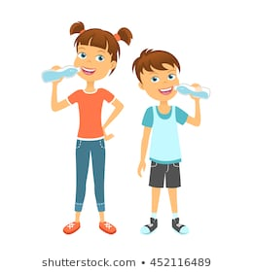

**Tareas para entregar: entre el 4 y el 15/5**

* **La actividad N°2: El agua en la naturaleza (cuadro)**
* **La actividad N° 4: sobre las mezclas de la merienda del cumpleaños**
* **La actividad N° 8 sobre las disoluciones**
* **Las conclusiones del experimento (actividad N° 9)**

Para enviar por mail a la Seño Mané prof.mifares@gmail.com

En el **asunto** colocar: **5°B – CN – 4ta.entrega y tu nombre y apellido**

¡Hasta pronto!

**Educación Musical**

Hola mis querid@s, están trabajando precioso

¡Queridas familia, muchas gracias por participar de las actividades propuestas!!! Seño Ericazrsc4lo

* En la tarea 3, nos iniciamos con los juegos rítmicos, como les conté necesitamos tiempo para poder coordinar los movimientos

**TAREA 4**

* Inventa tu propio juego rítmico para acompañar la introducción y el interludio del Himno Nacional Argentino.
* <https://www.youtube.com/watch?v=whYGr_W3OnM>
* Escribe los pasos de tu creación rítmica
* Realiza el siguiente juego para recordar la letra de nuestra Canción Patria <https://es.educaplay.com/recursos-educativos/5369639-himno_nacional_argentino.html>

Cuando ya tengas TODO listo, Cantaremos la canción versión Lengua de Señas (Uncuyo), recordando lo que aprendiste el año pasado.

<https://www.youtube.com/watch?v=MvkdeLZkHEc>

**Devolución de tarea**

Escribimos un mail a la dirección ericalescano37@gmail.com, donde me contarán como les fue el acompañamiento rítmico creado y el juego de Educaplay (¿cuánto tiempo les llevó completarlo?)

## emoji EMucha suerte!!!!!

**Lengua**

**¡Hola, otra vez! ¿Cómo te estás sintiendo? Deseo que estés muy bien, descansando y aprendiendo muchas cosas nuevas con tus seres queridos, en casa.**

* ¡Vamos por la cuarta tarea! Has trabajado de maravilla hasta ahora, seguí así y contá conmigo si necesitás consultarme o contarme lo que quieras.
* Continuá pegando las tareas en el cuaderno o en la carpeta.

|  |
| --- |
| **IMPORTANTE: Hacé toda esta tarea, pero ENVIÁ:**   * **Durante la primera semana: el audio con tu LECTURA ORAL y experiencia de Literatura.** * **Durante la segunda semana: la EVALUACIÓN PRÁCTICA en archivo WORD o FOTO (si completaste a mano) al correo de tu correspondiente seño.** |

* Elegí el mejor lugar para estudiar y disfrutá de hacerlo, ya que hemos pensado estas tareas para vos con mucho amor. ☺

**LITERATURA**

Al menos, una vez a la semana, elegí alguna de estas opciones para disfrutar de la Literatura (¡¡o todas ellas!!). ☺

* Armá un escondite secreto como quieras (en la casa o en el patio, con telas, sillas y lo que consigas) y allí adentro, leé lo que más te interese y encuentres en casa (historietas, libro de recetas, el diccionario) ¡Disfrutá tu lectura!
* Acuerden un tiempo para leer juntos en familia, toda junta o con algún miembro. Nada debe ser obligación, sino por placer. Seleccionen un libro o texto y cada quien lea una parte a los demás.
* Entre estos links de historias narradas, seleccioná el que más te llame la atención, ubicate en una posición cómoda, relajadamente, y dedicate a escuchar e imaginar la historia con los ojos cerrados…
* “CUENTO EL PUNTO” (5:06) <https://www.youtube.com/watch?v=7W6T0SvD-Oc>
* La princesa Sukimuki-María Elena Walsh (9:30) <https://www.youtube.com/watch?v=AcqlTCeaoh8>

**Contame tu experiencia con una foto u oraciones a mi correo. ☺**

**SEGUNDO PROYECTO DE LENGUA**

**CLASE 1:**

**Te voy a proponer un nuevo desafío. En este nuevo proyecto vamos a aprender a escribir noticias, así que tu desafío será:**

|  |
| --- |
| *¡Vamos a construir juntos un periódico virtual! Cuando me mandes la producción final, la voy a recopilar en Power Point para que podamos compartir con toda la escuela.* |

1. **Sobre este desafío, reflexioná sobre estas preguntas: (y respondelas oralmente)**

* *¿Qué queremos conseguir con este desafío?*
* *¿Dónde aparecen las noticias orales? ¿y las escritas?*
* *¿Para qué existen las noticias en la sociedad?*
* *¿Quiénes las escriben?*

1. **Según lo que sepas de las noticias, marcá con x donde corresponda:**

**¿Dónde podemos encontrar noticias?**

… la televisión

… diarios de papel

….diarios en línea (en internet)

… recetarios

… libros de cuentos

**¿Para qué sirven las noticias?**

… entretener

… informar

… dar instrucciones

1. **Pintá la silueta de la noticia.**

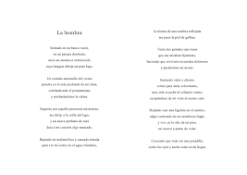 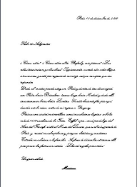 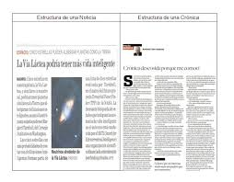 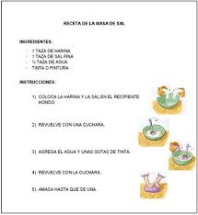

1. **Completá con NOTICIA ORAL y/o NOTICIA ESCRITA según dónde aparezca:**

Diario en formato papel: …………………………………….…………

Diario *en línea* (de internet): …………………………………………..

Noticieros de radio: ……………………………………………………..

Noticieros de televisión: …………………………………………………

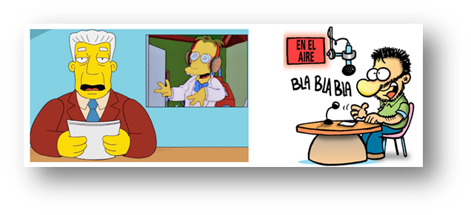**COMPRENSIÓN ORAL**  **NOTICIAS ESCUCHADAS…**

**Ahora que estás en casa, pensá y respondé:**

* ¿Dónde puedo escuchar noticias?........................
* Y si se corta la luz ¿cómo podría hacer para mantenerme informado?.............................................

**Vamos a ver si te animás a realizar la siguiente tarea, pero ¡sin hacer trampa!**

# Abrí en la compu o en el celu el siguiente link :

# “ANIMALES TOMAN LAS CALLES: el lado B de la CUARENTENA por CORONAVIRUS”

# <https://www.youtube.com/watch?v=1Z_-2dZ-KZM>

# Iniciá el video y minimizalo solo para escuchar la noticia.

# Ahora volvelo a colocar y observalo.

# Pensá y respondé:

* ¿Cuándo es más fácil estar atentos? ……………………………………………..
* ¿Cuándo se requiere mayor concentración? …………………………………………………………………………… ¿Por qué? ...................................................................................................................................

1. **Ahora volvelo a escuchar sin ver las imágenes y pintá** solo las respuestas correctas.

|  |  |  |  |
| --- | --- | --- | --- |
|  | **RESPUESTAS** | | |
| **El texto visto**  **y oído es una:** | receta | poesía | noticia |
| **En este video:** | Se dan instrucciones  para hacer algo. | Se cuenta una  historia que no  es real. | Se narra algo que  ocurrió en la realidad. |
| **¿Cuántas**  **personas hablan**  **en este**  **video?** | 1 | 2 | 3 |

1. **Marcá con una x la respuesta correcta.**

**En la noticia:**

… Aparece el reportero con un entrevistado y las imágenes de lo que va narrando.

… Se escucha un reportero que relata y otro que aparece narrando la noticia.

… Ningún periodista se ve en la noticia.

**PARA PENSAR**: las palabras **chilena, argentina y española** ¿por qué se escribirán con minúscula?

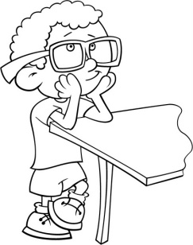

* **Escuchando el idioma en el que hablan me doy cuenta de que es una noticia:**

… argentina … chilena … española

* **Se narra una noticia:** … de la actualidad …del año pasado

1. **Escribí en pocas palabras: ¿cuál es el tema de la noticia?**

**Tema: …………………………………………………………………………………………**

**¿Por qué las palabras del punto 8 se escriben con mayúscula?**

1. **Escribí los lugares que se mencionan en la noticia.**

**…………………………………………………………………**

**…………………………………………………………………**

1. **Respondé de forma completa:**

* 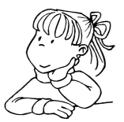¿Por qué los animales han salido a las calles de la ciudad? ………………………………………………………………………………………..……

……………………………………..………………………………………………………

**CLASE 2: COMPRENSIÓN LECTORA**

1. **Solo observá la silueta e imágenes del texto de la página siguiente. Intentá no leerlo, alejándolo de vos.**
2. **Luego de observarlo sin leerlo, completá con X la siguiente tabla.**

|  |  |  |
| --- | --- | --- |
| INDICADORES | SÍ | NO |
| Observo que el texto es un instructivo con reglas de un juego. |  |  |
| Observo que es una noticia. |  |  |
| Tiene una imagen. |  |  |
| Debajo de la imagen hay palabras. |  |  |
| En el texto hay solamente dos tipos de letra. |  |  |
| En el texto hay varios tipos de letras. |  |  |
| En el texto aparecen números además de letras. |  |  |

1. **Ahora, leé el texto en voz alta:**

* Inspirando antes de comenzar y tranquilamente, sin prisa;
* modulando bien, es decir, abriendo la boca para hablar;
* haciendo una pausa al llegar a una coma;
* haciendo una pausa de 2 segundos al llegar a un punto;
* imaginando cada cosa que vas leyendo. ☺

# 28/4/2020 ­ LA NACION

# LA NACION | LIFESTYLE | MEDIO AMBIENTE

# ANIMALES MARINOS

# Coronavirus: el silencio permite un mejor conocimiento de la fauna marina

*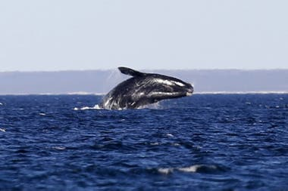La disminución del tránsito de barcos sobre los océanos ha provocado una significativa caída de los ruidos en el mundo submarino. Los expertos aseguran que se trata de una oportunidad única para escuchar la vida bajo el mar.*

**Imagen archivada de las costas del Pacífico**

En las ciudades, [el efecto **COVID-19** generó una reducción de la contaminación y le dio un respiro a la naturaleza](https://www.lanacion.com.ar/el-mundo/coronavirus-47-imagenes-animales-aparecieron-calles-vacias-nid2356219). Ahora, los expertos aseguran que la **reducción de ruidos en el espacio submarino**también puede ser una buena noticia para las ballenas y otros mamíferos acuáticos.

Después de examinar las señales de sonido submarino en los laboratorios de Canadá, los investigadores analizaron la potencia del sonido en el agua y **encontraron una fuerte reducción del ruido.**  "Sabemos que estos sonidos tienen efectos en los mamíferos marinos", dijo uno de los especialistas.

Desde el 1 de enero se registra una fuerte caída del ruido ya que bajó la cantidad de barcos que circulaban por el mar. Lo que sorprende a los investigadores, es que la caída del ruido se registra en el océano profundo. Estas nuevas condiciones ofrecen **el contexto ideal para que se investigue su efecto en la vida marina**.

Los científicos dedicados al estudio de los océanos en todo el mundo están ansiosos por recopilar datos en el contexto de una oportunidad única para escuchar la vida submarina.

Un investigador de Canadá aseguró que hay esfuerzos internacionales para coordinar el trabajo de monitoreo del ruido submarino. "Vamos a ver cómo el Coronavirus afecta a los ecosistemas marinos en toda Europa. El trabajo de Canadá será el primero de muchos", dijo el experto y agregó que "si bien enfrentamos una terrible crisis, contamos con la oportunidad única de aprovechar este **experimento que se dio de forma natural** para descubrir los efectos que produce".

1. **Cuando te sientas seguro/a de tu lectura, hacé un audio leyendo 2 párrafos del texto anterior y enviáselo a la vocera para que me lo reenvíe.** De esta forma, yo podré continuar acompañándote en tu proceso de aprendizaje. En caso de no tener buena señal o no poder hacerlo, también comunicáselo a la mamá vocera. ☺
2. **Encerrá con color el significado de las palabras resaltadas.**

“En las ciudades, el efecto del **COVID-19…”**

* **COVID-19 significa: animal submarino - nombre de un virus.**

**“**Los expertos aseguran que la **reducción de ruidos en el espacio submarino…”**

* **que baja el nivel del ruido en el fondo del mar - que baja el nivel del ruido en un buque submarino.**

**“…**hay esfuerzos internacionales **para coordinar el trabajo de monitoreo** del ruidosubmarino…”

* **dirigir el trabajo de seguimiento del ruido submarino - dirigir el trabajo en unos monitores de tv.**

1. **Completá los siguientes datos:**

El diario donde se publicó la noticia se llama: ……………………………….

La fecha de la noticia es: ……………………………….

Tiene …… tipos de letras diferentes para diferenciar las distintas partes de la noticia.

La imagen se relaciona con el texto porque ……………………………………………………………………..

1. **Respondé** **sobre la noticia que leíste.**

¿Qué informa la noticia? Narralo con tus palabras en una oración.

………………………………………………………………………………………………………………………………………………………………………………………………………………………………………………

¿Por qué la disminución de ruidos es una buena noticia para las ballenas?

………………………………………………………………………………………………………………………

Explicá como vos lo sepas porque hay tanto silencio en el mar.

…………………………………………………………………………………………………

**CLASE 3:**

**¡FAMILIAS**! En esta tarea necesitamos su ayuda, para que los niños encuentren una noticia que sea agradable.

***Vamos a investigar en los diarios.***

1. **Buscá en internet** 2 noticias actuales cortas sobre los

****animales en distintos diarios on line. ( Las que a vos más

te gusten y no hace falta que la imprimas)

1. **Leelas** junto a un familiar para entender de qué se tratan y **completá** el cuadro.

|  |  |  |
| --- | --- | --- |
|  | NOTICIA 1 | NOTICIA 2 |
| Nombre del diario |  |  |
| Título |  |  |
| Fecha de publicación |  |  |
| ¿Tiene imagen? |  |  |
| ¿Qué ocurre? En pocas palabras. |  |  |
| ¿Cuándo ocurrió el hecho? |  |  |
| ¿Dónde? ¿Cómo se llama el lugar? |  |  |
| ¿A quién afecta? |  |  |

1. **Ahora leé estas preguntas, observá las noticias y respondelas** oralmente con el familiar que te esté ayudando.

* El párrafo que se encuentra debajo del título ¿tiene la misma forma de letras que el título?
* Debajo de las imágenes ¿hay algo escrito? ¿qué dice en cada caso? ¿a quién se refiere?

1. **Pensá y respondé:**

*Las noticias que aparecen hoy en todos los diarios, informan ¿sobre hechos antiguos o actuales? ¿Por qué?*

…………………………………………………………………………………

*Las imágenes ¿siempre deben tener relación con el texto? ¿Por qué?*

………………………………………………………………………

**PARA INFORMARNOS UN POCO MÁS:**

Las noticias son textos que narran sobre un hecho actual y de interés público, es decir, que sea de interés para que el lector quiera leerlo.

Al igual que todos los textos, las noticias tienen diferentes partes. Sus partes son:

**VOLANTA - TÍTULO – COPETE – CUERPO – FOTO - EPÍGRAFE**

1. **¡Ahora te toca descubrir cuál es cada parte! Para eso vas a tener que adivinar estas adivinanzas, completando con la parte de la noticia que corresponde.**

**VOLANTA - TÍTULO – COPETE – CUERPO – FOTO – EPÍGRAFE**

|  |  |  |
| --- | --- | --- |
| MIS PALABRAS ESTÁN DEBAJO DEL TÍTULO, DICIENDO UN POQUITO MÁS, PERO NO TODO.  ………………………………. | NO TENGO LETRAS PARA LEER. DE UN SIMPLE VISTAZO YA ME VES Y COMPRENDÉS.  …………………………… | MIS LETRITAS SON LAS MÁS PEQUEÑITAS. SIRVO PARA ACLARAR LO QUE VES CON TUS OJITOS. …………………………… |
| MIS LETRAS SON LAS MÁS GRANDOTAS. DIGO POCO PERO SOY LO PRIMERO QUE LEEN. …………………………….. | YO SOY MUY IMPORTANTE PORQUE DIGO TODO LO QUE PASA, DÓNDE, CÓMO, CUÁNDO Y A QUIÉN. ……….. | MI NOMBRE SE PARECE AL DE VOLANTÍN Y COMO EL VOLANTÍN SIEMPRE ESTOY ARRIBA DE TODO, VOLANDO……………………………….. |

1. **Escribí** cada parte en el texto.

|  |  |
| --- | --- |
|  | *……………………………..*  *……………………………..*  *……………………………….*  *………………………………..*  *…………………………………*  *……………………* |

|  |
| --- |
| ***¡¡ATENCIÓN, ATENCIÓN!!*** *La volanta, como un volantín o barrilete, siempre está arriba del título, pero ¡CUIDADO! Porque no todas las palabras que están arriba del título son volanta. El nombre de la sección del diario (MEDIO AMBIENTE), el nombre del diario (LA NACIÓN) o la fecha u hora de la noticia, no son volanta, sino información del diario.* |

**CLASE 4: PRODUCCIONES**

**Vamos a comenzar con nuestro trabajo periodístico. Vas a escribir el primer borrador de tu noticia, para ello vas a tener en cuenta lo siguiente: (estas preguntas son solo para pensarlas, no hay que responderlas)**

* **Pensá qué vas a escribir:** para ello, pensá en una noticia que quieras contar que haya sucedido en tu casa o en tu barrio.
* **¿Quiénes la van a leer?:** cuando un escritor escribe es muy importante tener en cuenta quién va a leer lo que va a escribir. Recordá que la idea es publicar tu noticia en un diario que va a confeccionar tu seño y que se va a publicar en la página de la escuela.
* **¿Cómo vas a recolectar la información**? (entrevistando, escuchando, leyendo, etc)
* **¿Cuándo sucedió el hecho que vas a narrar**? ¿En qué fecha?
* **¿Dónde ocurrió? ¿En qué lugar?**
* **¿Quiénes fueron los protagonistas**?

**Ahora completá este esquema con oraciones que te van ayudar después.**

**PRIMER BORRADOR DE MI NOTICIA**

**TÍTULO (pocas palabras):……………………………………………………………………………………………………**

**¿DÓNDE SUCEDIÓ?........................................................................................................................**

**¿CUÁNDO SUCEDIÓ?........................................................................................................................**

**¿QUIÉNES SON LOS PROTAGONISTAS?.......................................................................................................**

**¿QUÉ SUCEDIÓ?.....................................................................................................................................................**

**¿CÓMO SUCEDIÓ?........................................................................................................................**

**¿QUÉ PASÓ DESPUÉS?........................................................................................................................**

**CLASE 4: REFLEXIÓN SOBRE EL LENGUAJE**

1. **Escribí tres nombres de diarios que se publiquen en Mendoza**

………………………………… ……………………………… …………………………

* Las palabras que escribí son sustantivos …………………… porque son ………………….
* Por eso se escriben con………………………………………

1. **Leé el siguiente párrafo de una noticia.**

“En las **calles españolas, chilenas y japonesas,** se han encontrado **cientos** de **animales salvajes** que pasean sin tener miedo de la gente.”

* La palabra **calle** es un…………………………..por eso se escribe con **minúscula.**
* *Las palabras españolas, chilenas y japonesas son…………………………..porque describen a …………………………….*

***Para reflexionar:***

* *¿Qué clase de adjetivo serán* ***españolas, chilenas y japonesas****? Estos adjetivos se llaman* ***GENTILICIOS*** *porque indican la procedencia de algo o alguien, es decir, de dónde son. Como son adjetivos, siempre se escriben con minúscula. Ej: lápiz chino, remera colombiana, perro alemán.*
* *¿Qué clase de palabra será* ***cientos***? ¿Qué indican?

***Estos adjetivos son NUMERALES indican la cantidad precisa de un sustantivo.*** *No es lo mismo decir cientos de animales que dos animales, ¿no?*

* *¿Qué clase de palabra es salvaje? ¿A quién describe?*

*Salvaje es un* ***ADJETIVO CALIFICATIVO,*** *porque califica, dice cómo es algo o alguien. Y es importante saberlo, porque no es lo mismo un animal salvaje que uno doméstico…*

**LOS ADJETIVOS VAN SIEMPRE ACOMPAÑADOS DE UN SUSTANTIVO. ☺**

1. **Encerrá los adjetivos de cada sustantivo subrayado.**

Los **animales** salvajes han invadido las **calles** solitarias en Europa.

La disminución del ruido es una buena **noticia** para cientos de **animales** marinos.

El águila mora ha vuelto al **pueblo** malargüino.

Cientos de **ratas** invaden las **calles** mendocinas.

**Para ayudarte a descubrir los adjetivos… (Según las oraciones anteriores)**

¿Cómo son los animales?............................ ¿cómo son las noticias?...............................

¿Cómo son las calles?................................. ¿cómo es el pueblo?..................................... (porque es de Malargüe) ¿Cuántos son los animales?............................

1. **Clasificá los adjetivos anteriores en el cuadro:**

|  |  |  |
| --- | --- | --- |
| **ADJETIVOS**  **NUMERALES** | **ADJETIVOS**  **GENTILICIOS** | **ADJETIVOS**  **CALIFICATIVOS** |
|  |  |  |

**CLASE 5: ORTOGRAFÍA**

1. **Pedíle ayuda a tus papis y decile que te hagan este dictado.**

En esta **cuarentena** los **niños** y los papás han **desarrollado** su creatividad al máximo haciendo **juegos** con **productos** reciclables. Así de paso cuidan el medioambiente. La idea es que la mente de los niños y de los **adultos** se mantenga **ágil.**

1. **Corregite** con un color los errores que hayas tenido.
2. **Separá** en sílabas las palabras subrayadas, ubicándolas en el siguiente cuadro.

|  |  |  |  |  |
| --- | --- | --- | --- | --- |
| CUARENTENA |  |  |  |  |
| NIÑOS |  |  |  |  |
| DESARROLLADO |  |  |  |  |
| JUEGOS |  |  |  |  |
| PRODUCTOS |  |  |  |  |
| ADULTOS |  |  |  |  |
| ÁGIL |  |  |  |  |

1. **Marcá** la sílaba tónica, pintando en cuadro en la sílaba que suene más fuerte.
2. **Observá** bien lo que marcaste, **pensá y respondé** lo siguiente:

**CONTÁ DE ATRÁS PARA ADELANTE CADA SÍLABA:**

EJEMPLO:

|  |  |  |  |
| --- | --- | --- | --- |
| CUA | REN | TE | NA |
|  | **ANTEPENÚLTIMA** | **PENÚLTIMA** | **ÚLTIMA** |

* Teniendo en cuenta lo anterior, ¿en qué sílaba se acentúan todas las palabras: última, penúltima o antepenúltima? …………………………………………………………………………………………..
* ¿Cuál de todas las palabras lleva tilde? …………………………………………………………………

…………………………………………………………………………………………………………………

* ¿Cuál es la última letra de esas palabras? ……………………………………………………………

**PARA RECORDAR Y MEMORIZA.**

LAS PALABRAS QUE SE ACENTÚAN EN LA PENÚLTIMA SÍLABA (PUEDEN LLEVAR O NO TILDE) SE LLAMAN PALABRAS **GRAVES.**

1. **Buscá y escribí 5 palabras graves que conozcas, separalas en sílabas y marcá su sílaba tónica.**

**PARA PONER EN PRÁCTICA LO APRENDIDO** ☺ Apellido:……………..

1. **Leé tranquilamente el texto anterior y releelo todas las veces que necesités.**

[**MUNDO**](https://www.infobae.com/america/mundo)

# Transparente y llena de peces, así está el agua en los canales de Venecia ante la falta de turistas y la cuarentena

## Por esta altura del año, en 2019, la ciudad italiana estaba llena de turistas y para el famoso Carnaval y la temporada alta. Todas esas actividades fueron canceladas ante el avance de la pandemia

Los canales de Venecia, normalmente llenos de turistas en góndolas y lanchas motoras, lucen ahora muy claros después de que el **gobierno italiano** cerrara el país a los **turistas extranjeros** y les ordenara a los residentes que se quedaran en casa, en un esfuerzo por frenar la propagación del coronavirus.

En febrero las autoridades cancelaron el festival en medio de las preocupaciones por la creciente epidemia, ahora considerada una pandemia.

El silencio y el aire limpio reemplazaron el fuerte ruido de los turistas que abarrotaban los estrechos callejones de la ciudad y la contaminación causada por los **potentes motores** de las lanchas utilizadas por los residentes y trabajadores.

Y ahora los residentes pueden incluso ver grupos de **cientos de peces** plateados nadando sin ser molestados en las tranquilas aguas de los antiguos canales.

1. **Pintá la opción correcta. 15p**

* El siguiente texto es**: una noticia / un cuenta/ las reglas de un juego.**
* Es un tipo de texto: **narrativo / instructivo**
* Tiene **7 / 4 / 2** tamaños de letras diferentes.

1. **Completá con la información que te da el texto.20p**

¿De dónde es la noticia que se narra? ………………………………………………………………….

¿Cuándo fue? ………………………………………………………………………………………………

¿De qué se trata la noticia? ………………………………………………………………………………….

…………………………………………………………………………………..

¿Quiénes se benefician con esta noticia? ................................................................................................

1. **Ahora, leé atentamente la noticia y…**

* Escribí en el texto: volanta, título, copete, cuerpo, foto y epígrafe (si están**) 20p**

¿Qué le falta a esta noticia? Agregalo

1. **Pintá la información que encontrás en cada parte de la noticia: 24p**

|  |  |  |  |  |
| --- | --- | --- | --- | --- |
| TÍTULO | ¿Qué  ocurre? | ¿Quiénes son  los protagonistas? | ¿Dónde  ocurre la  noticia? | ¿Cuándo  sucede? |
| COPETE | ¿Qué  ocurre? | ¿Quiénes son  los protagonistas? | ¿Dónde  ocurre la  noticia? | ¿Cuándo  sucede? |
| CUERPO | ¿Qué  ocurre? | ¿Quiénes son  los protagonistas? | ¿Dónde  ocurre la  noticia? | ¿Cuándo  sucede? |

**Usamos la lupa para poder analizar mejor el texto. Ahora vamos a analizar las palabras…**

1. **Leé la noticia, buscá palabras y escribilas: 6p**

-2 agudas: ……………………………………..

-2 graves:……………………………………….

1. **Ubicá cada palabra en la columna que corresponda.** 15p

*gobierno italiano turistas extranjeros potentes motores*

*cientos peces*

|  |  |  |  |
| --- | --- | --- | --- |
| **SUSTANTIVO** | **ADJETIVO**  **CALIFICATIVO** | **ADJETIVO**  **GENTILICIO** | **ADJETIVO**  **NUMERAL** |
|  |  |  |  |

¡HASTA PRONTO! ☺ Te quiero mucho, tu seño.

Seño Eugenia: [eugeniamercau@gmail.com](mailto:eugeniamercau@gmail.com)

En el asunto escribí **Lengua 5 + tu nombre**

**La fecha de entrega es hasta el 15 de mayo.**

Ciencias Sociales

***Recordá***

Podés resolver las actividades directamente aquí y después enviarlas, o copiarlas en tu carpeta. Las podés escanear o sacar una foto. Ante cualquier duda, preguntame a través de mi correo: [profemiguelmasnu@gmail.com](mailto:profemiguelmasnu@gmail.com)

**¡Hola chicas y chicos de 5°B!**

**¡Seguimos conociendo la República Argentina!**

**El territorio de nuestro país puede dividirse en diferentes regiones, teniendo en cuenta distintas características como sus condiciones naturales, actividades y tipos de producción y otras. Nosotros vamos a trabajar con la regionalización propuesta por el INDEC (Instituto Nacional de Estadísticas y Censos), que tiene en cuenta la población y las actividades económicas de las provincias.**

**Según ella, la Argentina se divide en cinco regiones, formadas por las siguientes provincias:**

|  |  |
| --- | --- |
| **Región** | **Provincias que la integran** |
| **Patagonia** | Tierra del Fuego, Santa Cruz, Chubut, Río Negro y Neuquén. |
| **Pampeana** | Buenos Aires, La Pampa, Córdoba, Santa Fe y Entre Ríos. |
| **Cuyo** | Mendoza, San Juan y San Luis. |
| **NOA** (Noroeste argentino) | La Rioja, Catamarca, Santiago del Estero, Salta, Jujuy y Tucumán. |
| **NEA** (Noreste argentino) | Formosa, Chaco, Corrientes y Misiones. |

1. En un mapa político de la República Argentina, **pintá** las cinco regiones. Elegí un color diferente para cada una. **Anotá** el nombre de cada región en el mapa, o usá referencias.
2. **Elegí** **una** de las regiones, y **buscá información** de cada una de las provincias que la componen (puede ser cantidad de habitantes, clima, actividades económicas, fiestas populares en alguna de ellas, etc.)

Podés agregar mapas, fotos, dibujos, etc.

*En los espacios rurales de las distintas regiones se desarrollan diferentes tipos de actividades, que tienen que ver con los distintos ambientes. Estos* ***ambientes*** *están determinados por las condiciones naturales (el relieve, el clima, las características del suelo, la presencia de agua, entre otros) y por las acciones y modificaciones que las personas realizan en esos lugares.*

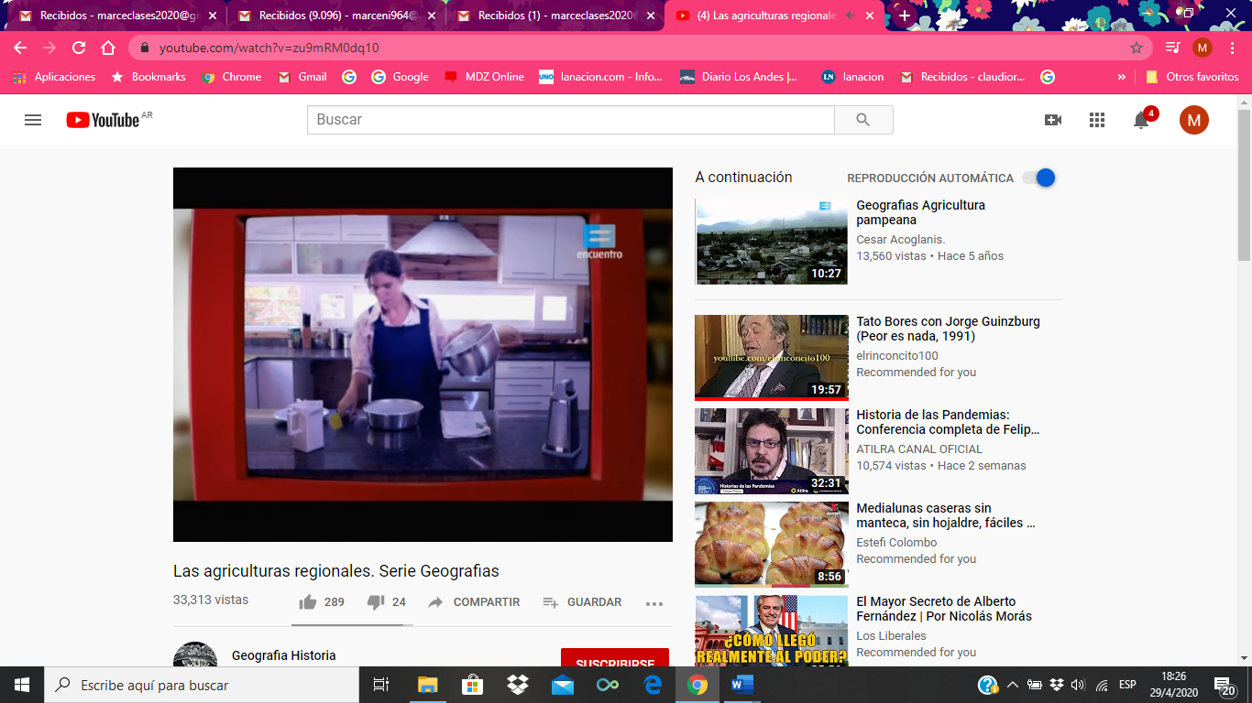Muchas de esas actividades tienen que ver con las **agriculturas regionales**. En el siguiente video vamos a poder conocer algunas de las más importantes.

Las agriculturas regionales. Serie Geografías (duración: 12:25)

<https://www.youtube.com/watch?v=zu9mRM0dq10>

1. ¿Qué parte del video te resultó más interesante?

1. **Copiá** la siguiente tabla en una hoja, y **completala** con la información del video. (Es para que trabajes con comodidad).

Si no encontrás alguno de los datos, dejalo en blanco.

|  |  |  |  |  |  |
| --- | --- | --- | --- | --- | --- |
|  | Caña de azúcar | Vid | Peras/manzanas | Limones | Yerba mate |
| Provincia |  |  |  |  |  |
| Historia del cultivo |  |  |  |  |  |
| Personas que participan |  |  |  |  |  |
| Región |  |  |  |  |  |
| Otros datos de interés |  |  |  |  |  |

1. Vamos a recordar y practicar Las provincias de Argentina y sus capitales.

En esta sopa de letras hay 10 capitales. Encontralas, remarcalas y abajo anotá de qué provincia son capitales.

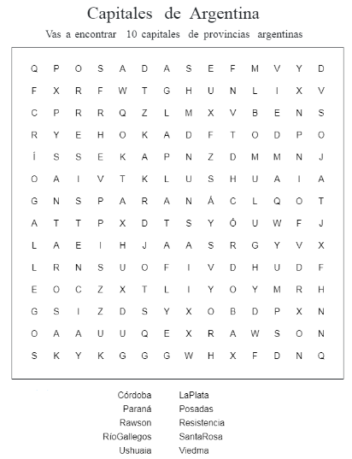

En el siguiente cuadro completalo con las provincias y capitales que no nombramos en la sopa de letras.

Acordate que siempre los nombres de las provincias y las capitales comienzan con mayúscula. ¡Atención con la ortografía, y atención al copiar! (Podés fijarte en el mapa del cuadernillo 3)

|  |  |
| --- | --- |
| Provincia | Capital |
|  |  |
|  |  |
|  |  |
|  |  |
|  |  |
|  |  |
|  |  |
|  |  |
|  |  |
|  |  |
|  |  |
|  |  |
|  |  |
|  |  |

Educación Física

LINK VIDEO 5° GRADO: <https://ecva2020.typeform.com/to/hC21Pj>

Inglés

¡Buenos días a todos! Espero que estén muy bien. Estas semanas vamos a trabajar con este documento. No hace falta ir al Blog. Recuerden enviar las actividades a mi correo: gimenezfernanda@gmail.com

**UNIT 2**

1. **Watch the video about countries and nationalities.**

<https://www.youtube.com/watch?v=NJVV1LDt2hE>

(Countries and nationalities)



1. **Read.**

**Where** are you from? I’m from **Italy**.

What **nationality** are you? I’m **Italian.**

|  |  |
| --- | --- |
| **COUNTRIES** | **NATIONALITIES** |
| Italy | Italian |
| Spain | Spanish |
| Argentina | Argentinian |
| France | French |
| the UK (United Kingdom) | British |
| the USA (United States of America) | American |
| Poland | Polish |
| China | Chinese |
| Japan | Japanese |
| Brazil | Brazilian |

1. **Circle the odd one out.**
2. France Polish Brazil *(Es la única nacionalidad – France y Brazil son países.)*
3. Polish British Italy
4. Spanish France China
5. Japan Brazilian the UK
6. American Chinese Poland
7. The UK Spanish Chinese
8. **Complete the countries. Then, write the nationality.**
9. B r a z il Brazilian
10. P __ l a __ d ________________
11. The U ___ A ________________
12. C __ i ___ a ________________
13. A r __ e n __ i n a ________________

1. 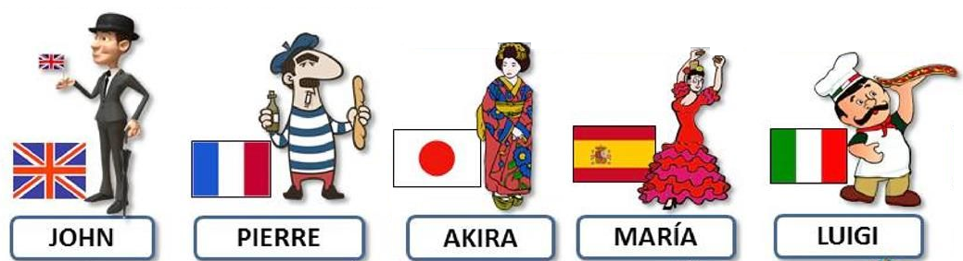**Look at the pictures and answer the questions.**
2. Where is Akira **from**? She is **from** Japan.

What **nationality** is she? She is **Japanese.**

1. Where is Luigi from? ___________________________________________

What nationality is he? _________________________________________

1. Where is John from? ___________________________________________

What nationality is he? __________________________________________

1. Where is María from? ___________________________________________

What nationality is she? _________________________________________

1. Where is Pierre from? ___________________________________________

What nationality is he? __________________________________________

1. **Answer.**
2. Where are you from? _______________________________________
3. What nationality are you? ___________________________________
4. 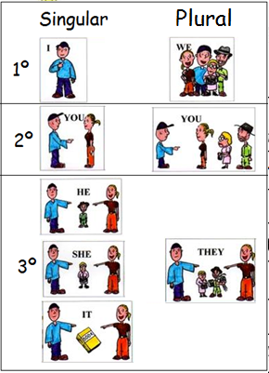**Read the chart with personal pronouns.**
5. 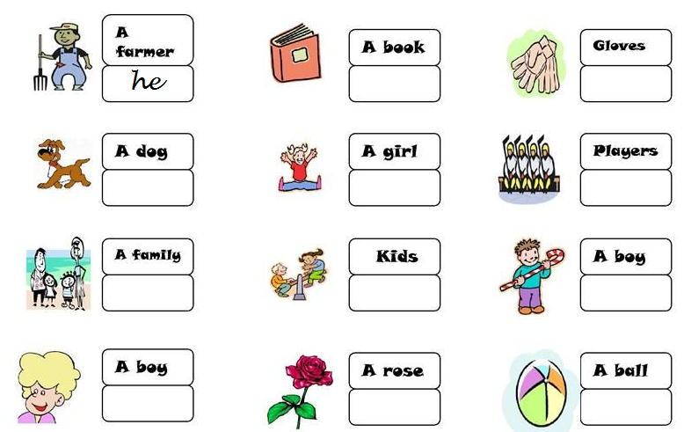**Look and complete with he, she, it, they.**
6. **Change the underlined words by he, she, it, they.**

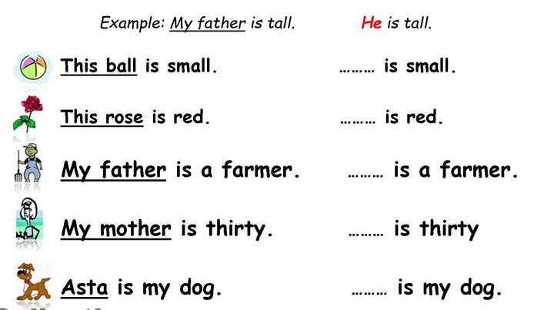

Kevin is my friend. ………. is my friend.

Bob and David are Chinese. ……….. are Chinese.

The chair**s** are red. ……….. are red.

Monica is my aunt. ……….. is my aunt.

My father’s car is blue. ………… is blue.

1. **Rewrite the sentence with the nationality.**

Ex. My grandfather is from Spain. He is Spanish.

Ex. My cousins are from Japan. They are Japanese.

1. My parents are from Italy. _________________________
2. That car is from Brazil. ____________________________
3. Tom is from the UK. ______________________________
4. My aunt is from Poland. ___________________________
5. Pandas are from China. _____________________________
6. Sarah is from the USA. _____________________________

**LUDOTECA**

**Familias, una vez más volvemos a compartir por este medio. Para nosotras como equipo de Ludotecarias es un placer poder convidarles propuestas lúdicas en las que puedan reír, reflexionar, pensar, resolver, crear, descubrir, sentir placer, incertidumbre, compartir, etc. En fin, propuestas en las “que puedan jugar y ponerse en juego”. Vincularse desde la lúdica que cada uno y cada una posee, para construir-construirse-construirnos. Sembrando en cada uno y cada una, las semillitas mágicas que tenemos en la Ludoteca de nuestra Escuela.**

**Queremos recordarles nuestro correo electrónico: ludotecaecva@gmail.com para que puedan escribirnos o compartirnos fotos o videos de las experiencias que han tenido con las propuestas.**

**Seño Colo y Lisi**

**¡Vamos a jugar!**

Este juego que te vamos a compartir se llama “El 15”. Para jugarlo vas a necesitar 9 cartas españolas (con las que se juega al chin-chón). Los números que tenés que ocupar son del 1 al 9.

Si no tenés cartas, podés hacer los números en un papel y recortarlo, de tal manera que te queden las cartas.

Ahora te vamos a mostrar cómo debes colocarlas (el orden de los números puede ser distinto). Sólo el 9 irá en el centro del juego y debe estar con el número hacia abajo (sin que se vea). En este juego el 9 NO juega, pero nos ayuda a organizar.

1

3

2

5

6

4

8

7

Para lograr el objetivo del juego, podes mover los números como desees. El único que no se mueve, es el que se encuentra al centro y dado vuelta (que es el 9).

Objetivo: Acomodar los números de tal manera que cuando realices la suma de los elementos de manera horizontal (fila) y vertical (columna), el resultado sea 15. Cuando obtengas este resultado en los cuatro ángulos sin mover ninguna carta. ¡Lograste resolverlo!

Lo podés jugar sola, solo, en familia o cada miembro de la familia.

Pueden ver el video que armamos para ustedes, explicando el juego.

<https://youtu.be/dZIe2njIz9E>

**En el siguiente juego, les invitamos a que vean el vídeo para que entiendan la dinámica que les explicamos a continuación. Este juego se llama 1-2-3**

[**https://youtu.be/OamY18OnjLU**](https://youtu.be/OamY18OnjLU)

Se juega de a dos. Se van a colocar enfrentados/as y van a decir los números del uno al tres, alternando el orden para hablar. Ejemplo:

Colo_ Uno

Lisi_ Dos

Colo_ Tres

Lisi_ Uno

Colo_ Dos

Lisi_ Tres

Y así sucesivamente. ¡Traten de no equivocarse!

Una vez que lo hayan logrado, van a incorporar gestualidad a esos números. Complejizándolo de a poco. Por ejemplo, en el número uno, en vez de decir uno van a realizar un aplauso. Sería:

Colo aplaude

Lisi_ Dos

Colo- Tres

Lisi aplaude

Colo_ Dos

Lisi_ Tres

Y así sucesivamente. Tratando de no confundirse.

Luego en el número dos se tocan la cabeza con ambas manos. Ejemplo:

Colo aplaude

Lisi_ se toca la cabeza con ambas manos

Colo- Tres

Lisi aplaude

Colo_ se toca la cabeza con ambas manos

Lisi_ Tres

Y así sucesivamente. ¡Pero ahora falta modificar el tres!, donde van a girar caminando.

Colo aplaude

Lisi_ se toca la cabeza con ambas manos

Colo- gira 360° caminado

Lisi aplaude

Colo_ se toca la cabeza con ambas manos

Lisi_ Gira 360° caminando.

Y sigue sucesivamente de manera alternada.

Tengan en cuenta que les proponemos movimientos, pero que ustedes los pueden modificar e inventar otros. ¡Esperamos que los disfruten!